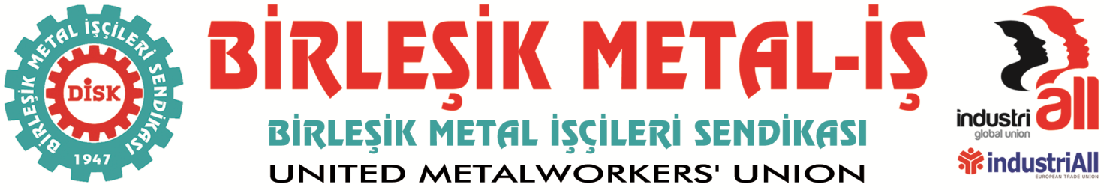
Genel Merkez: Bostancı Mah. E80 Yanyol Cad. No. 2, 34744 Kadıköy-İstanbul Tel: (216) 380 85 90 Fax: (216) 373 65 02

BASIN BÜLTENİ
14.03.2016
Tüm halkımıza başsağlığı diliyoruz.
Başkentimiz Ankara'da sivil vatandaşlarımızı hedef alan ve 37 kişinin ölümüne, çok sayıda insanımızın yaralanmasına yol açan bombalı saldırıyı şiddetle kınıyoruz.
Masum gündelik hayatlarında otobüs duraklarında araç beklerken veya evlerine, arkadaşlarına, ailelerinin yanına giderken bu hain saldırı sonucu hayatlarını kaybeden tüm vatandaşlarımıza rahmet, yakınlarına sabır ve başsağlığı, yaralılara da acil şifalar diliyoruz.
Toplumu yıldırmaya, birbirine düşman ve hasım gibi göstermeye, kardeşi kardeşe kırdırmaya yönelik bu hain ve kalleşçe yapılan terör saldırısının üzüntüsünü yaşıyoruz. Ne yazık ki yüreklerimiz bir kez daha paramparça ve üstümüz başımız, her yanımız kan revan içinde.
En büyük temennimiz bu terörün ve kıyımın bir an önce sona ermesidir. Ülkemizin huzur ve refah ortamına kavuşması hepimizin en büyük arzusudur. Bunu sağlamak için ayrımsız tüm siyasi partilerin ve toplumsal güçlerin ellerinden gelen gayreti göstermeleri gerekmektedir.
Emperyalizmin ve bu çarpık sömürü düzeninin eli maşalı cadısı durumundaki ABD Büyük Ortadoğu Projesi adı altında bulunduğumuz coğrafyayı bir cadı kazanına çevirirken, bu çirkinliğin içine, piyon olarak gördüğü Türkiye’yi de çekmek istemektedir.
Sınır komşularımız olan Irak ve Suriye’nin iç hesaplaşmalarının tarafı olmak, zaten yıllardır terör belası ile muzdarip olan ülkemizi şimdi sayısız terör örgütünün açık hedefi haline getirmektedir.
Ülkenin ve vatandaşlarımızın güvenliğini tesis etmekle görevli olan siyaseten sorumlu kişilerin söz konusu görev ve sorumluluklarını layıkıyla yerine getirmeleri icap etmektedir. Görevde kusur ve sorumluluğu olanların da üzerlerine düşeni yapmaları hepimizin ortak beklentisidir.
Ortadoğu’yu bir avuç petrol uğruna kan gölüne çeviren emperyalist güçlerle, bu güçlerin oyuncağı haline gelenleri uyarıyoruz. Türkiye’yi de bu bataklığa çekmek ve kendi siyasi hesaplarına kurban etmekten bir an önce vazgeçmeye çağırıyoruz.
Bizler sağduyu sahibi ve zor durumlarda kenetlenmeyi bilen bir halk olarak bu oyuna gelmeyecek ve bu güzelim memlekette barışı tesis edeceğiz. Bu ülkenin emekçileri olarak yaralarımızı en kısa zamanda saracak ve bu ülkeyi aydınlık ve mutlu bir geleceğe hep birlikte taşıyacağız. Bundan hiç kimsenin kuşkusu olmasın.
Nereden gelirse gelsin ve kim tarafından yapılırsa yapılsın terörü her zaman olduğu gibi lanetlerken tüm halkımıza da bir kez daha başsağlığı diliyoruz.
BİRLEŞİK METAL-İŞ SENDİKASI
Genel Yönetim Kurulu

